**Exercice 1 :**

La base de données "Société" On considère la base de données relationnelle suivante :

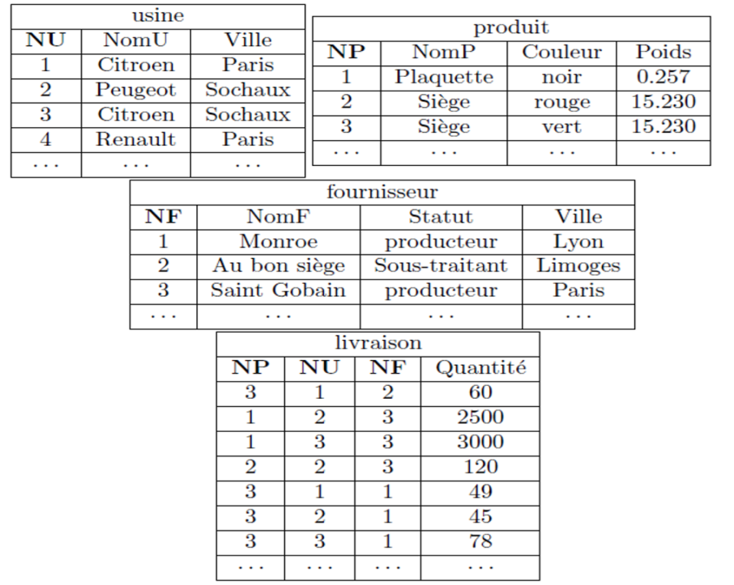

Exprimer en SQL les requêtes suivantes :

1) Donner le numéro, le nom et la ville de toutes les usines.

2) Donner le numéro, le nom et la ville de toutes les usines de Sochaux.

3) Donner les numéros de fournisseurs qui approvisionnent l'usine n°1 en produit n°3.

4) Donner les noms des fournisseurs qui approvisionnent l'usine n°1 en produit n°3.

5) Donner le nom et la couleur des produits livrés par le fournisseur n°2.

6) Donner les numéros des fournisseurs qui approvisionnent l'usine n°1 en produit rouge.

7) Donner les noms des fournisseurs qui approvisionnent une usine de Sochaux ou de Paris en produit rouge.

8) Donner les numéros des produits livrés à une usine par un fournisseur de la même ville.

9) Donner les numéros des produits livrés à une usine de Paris par un fournisseur de Paris.

10) Donner les numéros des usines qui ont au moins un fournisseur qui n'est pas de la même ville.

11) Donner les numéros des fournisseurs qui approvisionnent à la fois les usines n°1 et n°2.

12) Donner les numéros des usines qui utilisent au moins un produit disponible chez le fournisseur n°3 (c'est à dire un produit qu'il livre mais pas nécessairement à cette usine).

13) Donner le numéro du produit le plus léger (ou les numéros des produits les plus légers si plusieurs produits ont ce même poids).

14) Donner les numéros des usines qui ne reçoivent aucun produit rouge d'un fournisseur parisien.

15) Donner les numéros des fournisseurs qui fournissent au moins un produit fourni par un fournisseur qui fournit au moins un produit rouge.

16) Donner tous les triplets (VilleF, NP, VilleU) tels qu‘un fournisseur de la première ville approvisionne une usine de la deuxième Ville.

17) Même question qu'en 16) mais sans les triplets où les deux Villes sont identiques.

18) Donner les numéros des produits qui sont livrés à toutes les usines de Paris.

19) Donner les numéros des fournisseurs qui approvisionnent toutes usines avec un même produit.

20) Donner les numéros des usines qui achètent au fournisseur n°4 tous les produits qu'il fournit.

21) Donner les numéros des usines qui s’approvisionnent uniquement chez le fournisseur n°3.

22) Ajouter un nouveau fournisseur : < 45, Omar, sous-traitant, Saint-Etienne >.

23) Supprimer tous les produits de couleur noire et de numéro compris entre 100 et 199.

24) Changer la ville du fournisseur n01 : il a déménagé à Lyon.

**Correction :**

--1) Donner le numéro, le nom et la ville de toutes les usines.

SELECT * FROM Usine;

--2) Donner le numéro, le nom et la ville de toutes les usines de Sochaux.

SELECT NU,NomU FROM Usine

WHERE Ville='Sochaux';

--3) Donner les numéros de fournisseurs qui approvisionnent l'usine n°1 en produit n°3.

SELECT NF FROM Livraison

WHERE NU = 1 AND NP = 3;

--4) Donner les noms des fournisseurs qui approvisionnent l'usine n°1 en produit n°3.

SELECT NomF FROM Fournisseur, Livraison

WHERE Fournisseur.NF = Livraison.NF

AND Livraison.NU=1 AND Livraison.NP=3;

--OU

SELECT NomF FROM Fournisseur

WHERE NF IN (SELECT NF FROM Livraison WHERE NU=1) AND NP=3;

--5) Donner le nom et la couleur des produits livrés par le fournisseur n°2.

SELECT DISTINCT NomP,Couleur FROM Produit, Livraison

WHERE Livraison.NP = Produit.NP AND NF = 2;

--OU

SELECT NomP, Couleur FROM Produit

WHERE NP IN (SELECT NP FROM Livraison WHERE NF=2);

--6) Donner les numéros des fournisseurs qui approvisionnent l'usine n°1 en produit rouge.

SELECT DISTINCT NF FROM Livraison, Produit

WHERE Couleur = 'rouge'

AND Livraison.NP=Produit.NP

AND NU=1 ;

--OU

SELECT DISTINCT NF FROM Livraison

WHERE NP IN (SELECT NP FROM Produit WHERE Couleur='rouge' AND NU = 1) ;

--7) Donner les noms des fournisseurs qui approvisionnent une usine de Sochaux ou de Paris en produit rouge.

SELECT DISTINCT NomF

FROM Livraison, Produit, Fournisseur, Usine

WHERE Couleur='rouge' AND Livraison.NP=Produit.NP

AND Livraison.NF=Fournisseur.NF

AND Livraison.NU=Usine.NU

AND (Usine.Ville= 'Sochaux' OR Usine.Ville= 'Paris');

--OU

SELECT DISTINCT NomF FROM Fournisseur

WHERE NF IN (SELECT NF FROM Livraison WHERE NP IN ( SELECT NP FROM Produit WHERE Couleur='rouge')

AND NU IN (SELECT NU FROM Usine WHERE Ville='Sochaux' OR Ville='Paris'));

--8) Donner les numéros des produits livrés à une usine par un fournisseur de la même ville.

SELECT DISTINCT NP

FROM Livraison, Fournisseur, Usine

WHERE Livraison.NF=Fournisseur.NF

AND Livraison.NU=Usine.NU

AND Usine.Ville=Fournisseur.Ville;

--9) Donner les numéros des produits livrés à une usine de Paris par un fournisseur de Paris.

SELECT DISTINCT NP

FROM Livraison, Fournisseur, Usine

WHERE Livraison .NF=Fournisseur.NF

AND Livraison.NU=Usine.NU

AND Usine.Ville=Fournisseur.Ville

AND Usine.Ville='Paris';

--OU

SELECT DISTINCT NP FROM Livraison

WHERE NF IN (SELECT NF FROM Fournisseur WHERE Ville='Paris')

AND NU IN (SELECT NU FROM Usine WHERE Ville= 'Paris');

--10) Donner les numéros des usines qui ont au moins un fournisseur qui n'est pas de la même ville.

SELECT DISTINCT Livraison.NU FROM Livraison, Fournisseur, Usine

WHERE Livraison.NF=Fournisseur.NF

AND Livraison. NU=Usine.NU

AND Usine.Ville<>Fournisseur.Ville;

--11) Donner les numéros des fournisseurs qui approvisionnent à la fois les usines n°1 et n°2.

SELECT DISTINCT first.NF

FROM Livraison first, Livraison second

WHERE first.NF=second.NF

AND first.NU=1

AND second.NU=2;

--OU

SELECT DISTINCT NF FROM Livraison

WHERE NF IN (SELECT NF FROM Livraison WHERE NU=1) AND NU=2;

--12) Donner les numéros des usines qui utilisent au moins un produit disponible chez le fournisseur n°3 (c'est à dire un produit qu'il livre mais pas nécessairement à cette usine).

SELECT DISTINCT NU

FROM Livraison

WHERE NP IN (SELECT NP FROM Livraison WHERE NF=3);

--13) Donner le numéro du produit le plus léger (ou les numéros des produits les plus légers si plusieurs produits

-- ont ce même poids).

SELECT NP FROM Produit

WHERE poids IN (SELECT MIN(poids)FROM Produit)

--14) Donner les numéros des usines qui ne reçoivent aucun produit rouge d'un fournisseur parisien.

SELECT NU FROM Usine

WHERE NU NOT IN (SELECT NU FROM Livraison, Fournisseur, Produit

WHERE Livraison.NP=Produit.NP

AND Livraison.NF=Fournisseur.NF

AND Couleur= 'rouge' AND Ville='Paris');

--15) Donner les numéros des fournisseurs qui fournissent au moins un produit fourni par un fournisseur

-- qui fournit au moins un produit rouge.

SELECT DISTINCT Livraison.NF

FROM Livraison, Livraison Livraison1, Livraison Livraison2, Produit

WHERE Couleur='rouge'

AND Produit.NP=Livraison2.NP

AND Livraison2.NF=Livraison1.NF

AND Livraison1.NP=Livraison.NP;

--OU

SELECT DISTINCT NF FROM Livraison

WHERE NP IN (SELECT NP FROM Livraison

WHERE NF IN (SELECT NF FROM Livraison

WHERE NP IN (SELECT NP FROM Produit WHERE Couleur= 'rouge')));

--16) Donner tous les triplets (VilleF, NP, VilleU) tels qu‘un fournisseur de la première ville approvisionne une usine de la deuxième Ville.

SELECT DISTINCT Fournisseur. Ville, NP, Usine.Ville

FROM Livraison, Usine, Fournisseur

WHERE Livraison.NF=Fournisseur.NF

AND Livraison.NU=Usine.NU;

--17) Même question qu'en 16) mais sans les triplets où les deux Villes sont identiques.

SELECT DISTINCT Fournisseur. Ville, NP, Usine.Ville

FROM Livraison, Usine, Fournisseur

WHERE Fournisseur.Ville=Usine.Ville

AND Livraison.NF=Fournisseur.NF

AND Livraison.NU=Usine.NU;

--18) Donner les numéros des produits qui sont livrés à toutes les usines de Paris.

SELECT DISTINCT Livraison.NP

FROM Livraison, Usine

WHERE Livraison.NU=Usine.NU

AND Usine.Ville='Paris '

--19) Donner les numéros des fournisseurs qui approvisionnent toutes usines avec un même produit.

SELECT DISTINCT NF FROM Livraison GROUP BY NF,NP

HAVING COUNT(DISTINCT NU)=(SELECT COUNT(NU) FROM Usine);

--20) Donner les numéros des usines qui achètent au fournisseur n°4 tous les produits qu'il fournit.

SELECT DISTINCT NU

FROM Livraison

WHERE NF=4

GROUP BY NU

HAVING COUNT (DISTINCT NP)=(SELECT COUNT(DISTINCT NP)FROM Livraison WHERE NF=4);

--21) Donner les numéros des usines qui s’approvisionnent uniquement chez le fournisseur n°3.

SELECT NU

FROM Usine

WHERE NU NOT IN (SELECT NU FROM Livraison WHERE NF<>3);

--22) Ajouter un nouveau fournisseur : < 45, Omar, sous-traitant, Saint-Etienne >.

INSERT INTO Fournisseur VALUES (45, 'Omar', 'sous-traitant', 'Saint-Etienne');

--23) Supprimer tous les produits de couleur noire et de numéro compris entre 100 et 199.

DELETE Produit WHERE NP>=100 AND NP<=199 AND Couleur= 'noir';

--24) Changer la ville du fournisseur n01 : il a déménagé à Lyon.

UPDATE Fournisseur SET Ville= 'Lyon'; WHERE NF=1;